辽宁省锦州市2020-2021学年第一学期期末考试九年级物理试题

考试时间90分钟 试题总分100分

**※考生注意：请在答题纸各題目规定答题区域内作答，答在本试卷上无效**

**一、选择题（共23分。1〜7題为单选题，每题2分；8〜10题为多选题，每题3分.多选鞋 选得2分，错选不得分）**

1. 下列数据中最接近实际的是（ ）
2. 教室内一盏日光灯正常发光的电流约为4A
3. 一节铅蓄电池的电压为6V
4. 1度电能使电脑工作约5h
5. 家用空调的电功率约为10000W
6. 下列措施中，属于利用电流热效应工作的是（ ）
7. 电视机的后盖有很多孔
8. 电熨斗通电后发热可以熨平衣物
9. 与空调器相连的导线很粗
10. 电脑的主机中安装微型风扇
11. 下列说法正确的是（ ）
12. 用手捏海绵，体积变小了，说明分子间存在空隙
13. 铁块很难被压缩，说明分子间存在相互作用的斥力
14. 用锯条锯木板，锯条的温度升高是由于锯条从木板中吸收了热量
15. 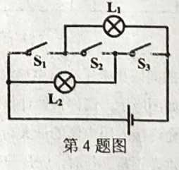夏天，教室的地面上洒水降温，其主要是利用水的比热容较大
16. 下列说法中**不正确**的是（ ）
17. 只闭合开关S2时，灯L1、L2串联
18. 只闭合开关S1、S3时，灯L、L2并联
19. 只闭合开关S1、S2时，灯L1、L2并联
20. 同时闭合开关S1、S2、S3，会烧坏电源
21. 关于导体、半导体和超导体，下列说法正确的是（ ）
22. 中考实行网上阅卷，条形码扫描器中的光敏二极管使用的是半导体材料
23. 超导材料可用来制作电饭锅的发热体，且发热效率更高
24. 导体的电阻由导体两端的电压和通过导体的电流共同决定
25. 当导体被均匀拉长至原来的两倍时，它的电阻增大为原来的两倍
26. 如图所示的四个过程将动能转化为势能的是（ ）

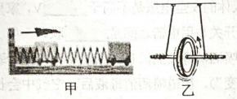 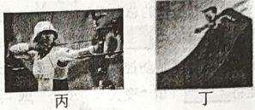

1. 甲图中，弹簧将小车向右推开
2. 乙图中，滚摆由低处向高处滚动
3. 丙图中，运动员用拉弯的弓把箭射出去
4. 丁图中，小明脚踩滑板从高处向下滑动越来越快
5. 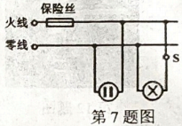如图为家庭部分电路示意图，正常发光的电灯突然熄灭。检查保险丝发现完好，再用试电笔先后检测插座的两孔気管均发光，由此判断电路故障的原因可能是（ ）
6. 电灯的灯丝断路
7. 进户的火线断路
8. 插座短路
9. 进户的零线断路
10. 关于热量、温度、内能，下列说法正确的是（ ）
11. 温度高的物体含有的热量多
12. 热量可以从内能小的物体传递到内能大的物体上
13. 一个物体吸收了热量，它的温度一定会升高
14. 物体温度升高，它的内能一定增加
15. 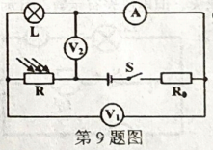如图所示的电路中，电源电压保持不变。R0为定值电阻，且灯泡电阻不随温度变化，R为光敏电阻，当光照在上面时，它的阻值会随着光照强度的减小而増大。闭合开关S，当光照増大时 （ ）
16. 电压表V1示数减小
17. 电压表V2示数减小
18. 电压表V1与电流表A示数比值不变
19. 电压表V2与电流表A示数比值不变
20. 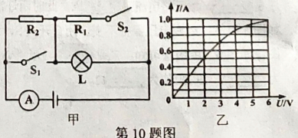 在如图甲所示的电路中，灯L标有“6V 6W”的字样，小灯泡电流随电压的变化曲线如图 乙所示。当S1、S2同时闭合时，灯L正常发光，电流表示数为1.3A；当S1、S2都断开时，电流表示数为0.5A。则下列说法中正确的是（ ）
21. 电阻R2的阻值为6Ω
22. 电阻R1的阻值为20Ω
23. 电路消耗的最大功率为7.8W
24. S1、S2都断开时，R2、L 两端的电压之比为2 ：1

**二、填空题（每空1分，共24分）**

1. 三节干电池串联起来的总电压是________V，对人体的安全电压是不髙于________V，家里的用电 器之间的连接方式是________联，控制用电器的开关与用电器之间是________联。
2. 下图是在聲旧疫情防控期间，消毒车为街道喷洒消毒液的情景。当消毒车匀速行驶时，它 的动能将________（填“变大”、“变小”或“不变”）。街道喷洒消毒液后，空气中会长时间弥漫消毒液的气味，这属于________现象。研究表明，中药对“新冠病毒”肺炎的治疗是有效的， 在煲中药的过程中，通过________的方式改变中药的内能。
3. 汽车己成为我国普通百姓的交通工具，汽油机是汽车的常用动力设备。如图，汽油机在该冲 程的能量转化是________能转化为________能，该汽油机飞轮转速2400r/min，则汽油机1 min做________次功。

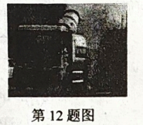 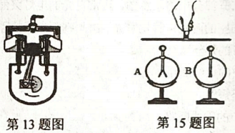

1. 有一个标有“9V 9W”的灯泡，它的额定电流为________A；现把它接在电压为15V的电源两 端，为使电灯正常工作，应给它________联一个阻值________Ω的电阻。
2. 如图，两个相同的验电器A和B，用毛皮摩擦的橡胶棒与A接触使它________电，B不带电。用带有绝缘柄的金属棒把A和B连接起来，此时金属棒中瞬间的电流方向是从________到________。
3. 如图所示，开关S闭合后，两灯均发光，电压表测________灯两端电压；一段时间后，两灯均 熄灭，但电压表有示数，且示数较大，电流表无示数，则故障可能是________________。

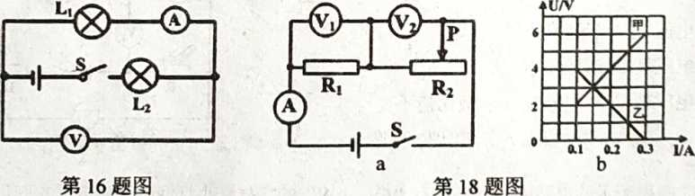

1. 把标有“6V 6W”的L1和“3V 6W”的L2两个灯泡并联接入电路中，让其中一个灯泡正 常发光，另一个灯泡的实际功率不超过额定功率，忽略灯丝电阻随温度变化，则电源两端电压是________V；干路电流是________A；此时两灯消耗总功率为________W。
2. 如图a所示，电源电压保持不变。闭合开关S，调节滑动变阻器，两电压表示数随电流变化图像如图b，由图像可知：乙是________（填“V1”或“V2”）随电流变化的图像；电源电压为________V，R1阻值为________Ω。

**三、作图题（每题3分，共6分）**

1. 如图所示电路中有两个小灯泡和两只电表。请在图中O内分别填入小灯泡、电压表和电流表的元件符号。要求开关闭合时两灯均能发光，且两电表的示数均不为零。

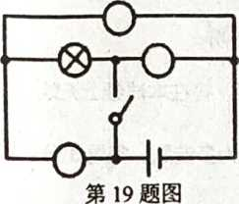 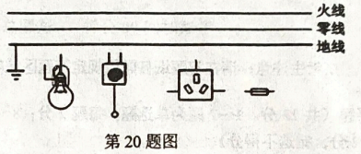

1. 如图为家庭电路中带有开关的电灯和带有保险丝的三孔插座，请按照安全用电原则正确连接电路。

**四、 简答题（共4分）**

1. 小明新买了一根电饭锅的电源线，使用时闻到橡胶的焦糊味。他立即拔下电源插头，发现这根电源线很热，而其他用电器仍然正常工作。请你分析引起电源线过热的原因是什么？

**五、 计算题（共17分）（要求写出必要的文字说明、公式、主要的运算过程、数值和单位）**

1. （8分）小明家的电热饮水机，有加热和保温两种工作状态。饮水机热水箱内水温达到100°C 时自动保温，当水温降至一定温度时，又重新加热。从说明书上收集到如下数据和电路原理 图，己知R1和R2均为发热电阻。请解答下面问题：

（1） 当S闭合、温控开关S0断开时，饮水机处于加热还是保温状态？

（2）发热电阻R1的阻值是多少？

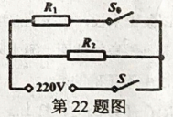（3）若电热饮水机的加热效率为80%，当热水箱内装满水，把水从20°C加热到100°C 时，需要多长时间？ （c水=4.2×103J/（kg·°C）（结果保留一位小数）

1. （9分）小明的妈妈买来了一只电热水壶，小明先看了电热水壶的铭牌如下表，然后又看了家中的电能表如图所示，请你帮他计算：

（1）电能表允许接入用电器的最大功率是多少？电热水壶正常工作的电阻是多少？

（2）该电热水壶正常工作时，烧开一壶水需要6min，其消耗的电能是多少？会使家中电能表的表盘转过多少圈？

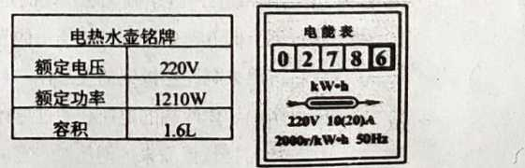（3）在用电高峰期使用，如果实际电压只有200V，求此时电热水壶的实际功率？

| 热水箱容量 | 额定电压 | 加热时功率 | 保温时功率 |
| --- | --- | --- | --- |
| 0.5L | 220V | 440W | 40W |

甲 乙

第26题图

**六、实验、探究题（共26分）**

24.（6分）如图是探究“物体动能的大小与哪些因素有关”的实验。

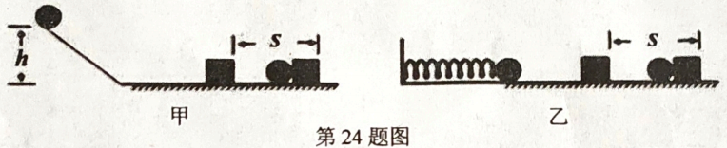

（1）甲实验中质量不同的小球从同一高度由静止释放的目的是_______________________；其动能大小是通过_____________________来判断，木块被撞击后从运动到静止的过程中________能转化为________能。

1. 有同学将实验装置改进成图乙所示，用同一小球将同一弹簧压缩不同程度后由静止释放， 撞击同一木块，将木块撞岀一段距离后进行比较，弹簧将球弹开过程中，弹簧的弹性势 能转化为小球的________能，此时可以研究小球的动能大小与________（选填“质量”或“速度”）的关系。

25.（6分）（6分）如图甲是小东探究“不同物质的吸热能力”的实验装置。

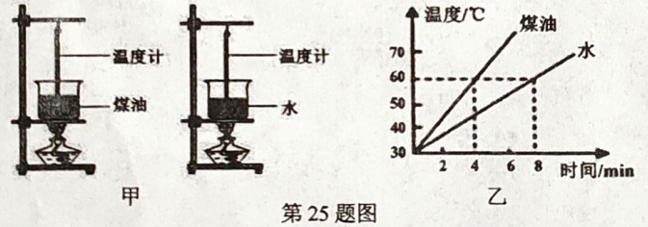

（1）在两个相同的烧杯中装有_______和初温相同的水和煤油，实验前，按_______（选填"自下而上”或“自上而下”）的顺序组装器材，并用相同的酒精灯对它们加热。实验中，用______________表示物质吸收热量的多少，这种实验方法为____________。实验表明，_______（选填“水”或“煤油”）吸热的能力更强。

（2）根据实验数据，小东作出了水和煤油的温度随加热时间变化的图像如图乙。根据图像，可以算出煤油的比热容【c水=4.2×103 J/（kg·℃）】

26.（5分）小华实验小组在“探究电流与电阻关系”的实验中，所用的器材有：三节干电池，“5Ω、10 Ω、15Ω、20Ω”的定值电阻各一个，滑动变阻器、电流表、电压表、开关各一个，导线若干。请你和他们一起完成下列实验：

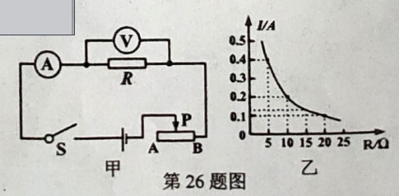

（1）闭合开关前，小华将滑动变阻器的滑片调到_______（填“A”或“B”）端.闭合开关后，发现电流表有示数，电压表无示数，则出现的故障可能是___________。

（2）实验中接入5Ω的定值电阻，调节滑动变阻器滑片P，记下电流表的示数，分 别更换10Ω、15Ω、20Ω的定值电阻，再次调节滑片，使定值电阻两端电压为_______V不变，记下电流表的示数，得到如图乙所示的电流I随电阻R变化的图像。为完成实验滑动变阻器的最大阻值至少为_______Ω。

（3）根据乙图，我们可以得岀的结论是：_________________________________________。

27.（9分）在“测量小灯泡额定功率”实验中，己知小灯泡L的额定电压U额=2.5V。

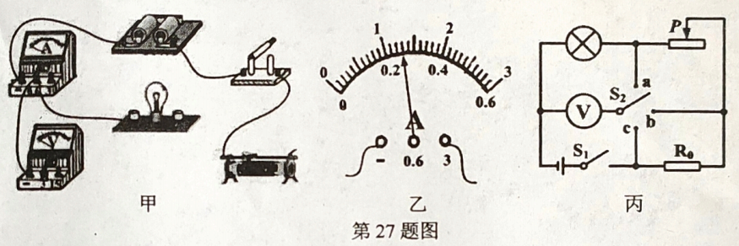

（1） 请你用笔画线代替导线，把图甲连接完整，要求滑动变阻器滑片向左滑动时灯泡变亮。

（2） 闭合开关，移动滑片P至某位置时，电压表示数为2V，为测量小灯泡L的额定功率应将滑片P向_______（填“左”或“右”）端移动，当小灯泡L正常发光时，电流表示数如图乙所示，则小灯泡L的额定功率为_______W。

（3）小明利用一个电压未知的电源（电压不变）、己知阻值为R0的定值电阻，设计了 如图丙所示的电路，测岀额定电压为U额的另一小灯泡的额定功率。请完成下列实验步骤：

①闭合开关S1，开关接线柱，移动滑动变阻器的滑片，使电压表示数为_______；

②闭合开关S1，开关S2接_______接线柱，滑动变阻器的滑片______________（选填“向 左移动”、“向右移动"或“保持不动”），读出电压表示数为U1；再将开关S2 接c接线柱，读出电压表的示数为U2；

③则小灯泡L额定功率的表达式P额=__________。（用 U额、U1、U2、R0表示）

**锦州市2020—2021学年度九年级（上）期末质量检测**

**物理试题参考答案及评分标准**

一、选择题（共23分。1**～7**题为单选题，每题2分；8**～10**题为多选题，每题3分。多选题漏选得2分，错选不得分）

|  |  |  |  |  |  |  |  |  |  |  |
| --- | --- | --- | --- | --- | --- | --- | --- | --- | --- | --- |
| 题号 | 1 | 2 | 3 | 4 | 5 | 6 | 7 | 8 | 9 | 10 |
| 答案 | C | B | B | C | A | B | D | BD | BC | BCD |

二、填空题（每空1分，共24分）

11．4.5 36 并 串

12．变小 扩散 热传递

13．机械 内 1200

14．1 串 6

15．负    B A

16．L1 L1灯断路（或电流表断路）

17．3 2.5 7.5

18．V2 6 20

三、作图题（每小题3分，共6分）

19．

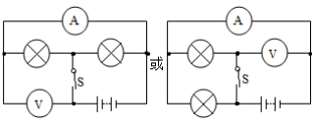

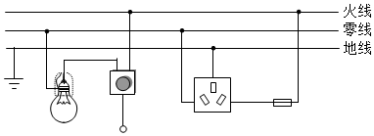20．

四、简答题（共4分）

21．电源线电阻较大（1分），电源线与电饭锅串联，所以电流相等，由焦耳定律*Q*=*I*2*Rt*可知（1分），当电流和通电时间一定时，电阻越大，产生热量越多（2分）

五、计算题（本题共2小题，共17分。要求写出必要的文字说明、公式、计算过程、数值、和单位）

22．解：

（1）当*S*闭合S0断开时，R2单独工作，此时饮水机处于保温状态。 …………1分

（2）当*S*和S0都闭合时，R1和R2并联，此时饮水机处于加热状态。…………1分

P1=P加热-P保温=440W-40W=400W ………………………………1分

发热电阻R1的阻值：R1==121 Ω ……………………1分

（3）水的质量： ………1分

水吸收的热量：

 …1分

饮水机消耗的电能 ………………1分

饮水机需要的加热时间： ……………………1分

23．解：

（1） 电能表允许接入用电器的最大功率

………………………1分



电热水壶的电阻是  ………………………2分

（2）1210W=1.21kW, 6min=

电水壶消耗的电能



………………2分

电能表转过的圈数 ………2分

（3）当实际电压为200V时电水壶的实际功

…………………………………2分

六、实验、探究题（本题共4小题，共26分）

24．（每空1分，共6分）

（1）使小球到达水平面的速度相同 　木块被撞击后运动距离的远近 机械 内

（2）动 速度

25．（每空1分，共6分）

（1）质量 自下而上 加热时间长短 转换法 水

（2）2.1×103 *J*/（*kg***·**ºC）

26. （每空1分，共5分）

（1）A 定值电阻R短路（或电压表断路）

（2）2 25

（3）当导体两端电压一定时，通过导体的电流与导体的电阻成反比

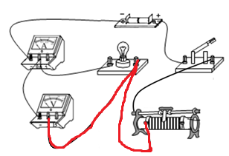27．（共9分）

（1）如图所示（2分）

图1

（2）左（1分） 0.65（1分）

（3）①a（1分） U额（1分）

②b（1分） 保持不动（1分）

③则小灯泡额定功率 （1分）